***Муниципальное бюджетное дошкольное образовательное учреждение***

***Чановский детский сад № 5***

***Чановского района Новосибирской области***

Проект

Тема: «Здоровый дошкольник»

для детей 5-6 лет

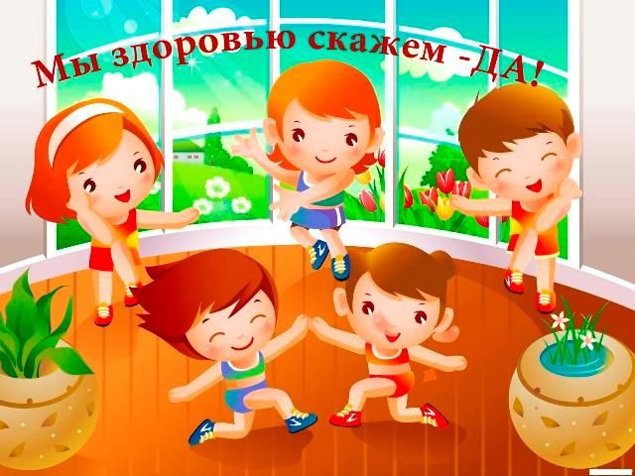

**Руководитель проекта:**

**Лагута Елена Викторовна**

**2018 год**

**«Здоровье – это состояние полного физического, душевного и социального благополучия, а не только отсутствие болезней или**

**физических дефектов»**

**В.А.Сухомлинский.**

**Аннотация проекта:**

В современном обществе в связи с ухудшением состояния здоровья детей особенно, остро стоит проблема взаимодействия ДОУ и семьи по воспитанию здорового подрастающего поколения. В нашей группе задача укрепления здоровья детей была всегда приоритетной. В современном воспитании словосочетание «формирование здорового образа жизни» заняло прочное место в беседах с родителями и детьми, в воспитательной работе и в наших планах. Поскольку индивидуальность ребенка изначально формируется в семье. Главное, на что направлен наш проект - это формировать у родителей и воспитанников представление о здоровом образе жизни, дать понять родителям, что без их участия мы не сможем добиться хороших результатов, только они являются самым ярким примером для своих детей. Проект раскрывает эффективные формы взаимодействия детского сада и семьи по формированию потребности детей в здоровом образе жизни. Он определяет основные направления, цели и задачи, а также план действий по их реализации. Проект направлен на становление ценностного отношения к  здоровью и здоровому образу жизни, способствует физическому развитию детей. В последние годы наблюдается резкое ухудшение состояния здоровья детей, и поэтому оздоровление детей является одной из основных задач, которые стоят перед обществом. Основная проблема высокая заболеваемость детей. Проект предполагает систематическую разноплановую работу, использование творческих форм и методов обучения и воспитания детей, а также активные формы организации просвещения родителей по данной проблеме.

**Актуальность:**

Нет задачи сложнее, а может важнее, как вырастить здорового ребенка. Здоровье – важный фактор работоспособности и гармоничного развития детей. Здоровье не существует само по себе, оно нуждается в тщательной заботе на протяжении всей жизни человека.

Известно, что дошкольный возраст является решающим в формировании фундамента физического и психического здоровья. Ведь именно до 7 лет человек проходит огромный путь развития, неповторимый на протяжении всей последующей жизни. Именно в этот период идет интенсивное развитие органов, становление функциональных систем организма, закладываются основные черты личности, формируется характер, отношение к себе и к окружающим. Важно на этом этапе сформировать у детей базу знаний и практических навыков здорового образа жизни, осознанную потребность в систематических занятиях физической культурой и спортом.

**Цель:** пропаганда здорового образа жизни среди детей и родителей, приобщение родителей к физкультуре и спорту, укреплению здоровья детей в семье.

**Задачи:**

**Для детей:**

**-**углублять знания детей о факторах, влияющих на состояние своего здоровья и окружающих;

**-** воспитывать привычку и потребность в здоровом образе жизни;

- вызывать интерес к спорту и физическим упражнениям;

**Для родителей:**

- расширять знания родителей о физических умениях и навыках детей;

- способствовать созданию активной позиции родителей в совместной оздоровительной деятельности в ДОУ;

-заинтересовать родителей в укреплении здорового образа жизни в семье.

**Длительность:1 неделя (с 13.01.2017-17.01.2017)**

**Участники:**воспитатели, дети, родители.

**Ожидаемый результат:**

- приобретённые навыки помогут осознанно выбрать здоровый образ жизни;

- полученные ребёнком знания и представления о себе, своём здоровье и физической культуре позволят найти способы укрепления и сохранения здоровья;

- информация и практический опыт помогут родителям увидеть и лучше узнать работу ДОУ по физическому воспитанию;

- родители получат необходимые теоретические знания об уровне физического развития своих детей.

**Этапы проекта:**

**1.Подготовительный этап**

**2. Основной этап.**

**\* Работа с детьми;**

**\* Работа с родителями.**

**3 Заключительный этап.**

**Подготовительный этап**

**Мероприятия:**

* Определение проблемы, цели и задач проекта.
* Изучение литературы, подбор материала.
* Создание в группе физкультурно – оздоровительного центра.
* Подбор художественной литературы.
* Составление картотек по ЗОЖ.
* Информация для родителей.

Основной этап

**(реализация проекта)**

|  |  |
| --- | --- |
| Образовательная область | Содержание |
| **Речевая деятельность** | «Предметы для умывания»- рассматривание картинок.  Дидактические игры:  «Какой? Какая? Какие? », « Назови ласково», «Когда я вырасту, я буду…» Загадки о видах спорта, частях тела, о здоровье, физкультуре, спорте. Рассматривание иллюстраций о здоровом питание, соблюдении режима дня и т.д. Составление описательных рассказов о видах спорта. Рассматривание картины «Мы пришли с прогулки».  Чтение «Сказки про Кляксу», «Откуда берутся витаминки»  Заучивание наизусть:  Л.Чадова «Зарядка»  Г.Остер «Никогда не мойте руки»  «Мальчик с пальчик», из сказок Ш. Перро, пер. с фран. Б. Дехтерева«Витимин — А, В, С, Д»  «Про Юру и физкультуру»  М. Витковская «О том, как мальчуган здоровье закалял» С.Михалков «Про мимозу», «Прививка»  З.Александрова «Большая ложка»  Н.Найденова «Наши полотенца»  М.Яснов «Я мою рукиА. Барто «Прогулка», «Девочка чумазая»  И. Залетаева «Скакалочка»  Д.Мамин-Сибиряк «Притча о Молочке, Овеянной кашке и сером котишке Мурке»  С.Михалков «Пpo девочку, которая плохо кушала»  Потешки, используемые в режимных моментах.  Загадки о человеке, ЗОЖ, предметах личной гигиены.К. Чуковский «Мойдодыр» |
| **Игровая деятельность**  **Физическая деятельность**  **Познавательно исследовательская деятельность**  **Художественно- эстетическая деятельность**  **Лепка**  **Аппликация**  **Физическая деятельность** | **Сюжетно-ролевые игры:**  «Больница», «Аптека», «Салон красоты», «Овощной магазин».  **Дидактические игры:**  **«**Узнай на вкус», «Какой орган чувств нам помогает об этом узнать?», «Чудесный мешочек», «Кому, что нужно», «Спортивное лото», «Лыжи».  Уход за комнатными растениями в группе. Совместное изготовление атрибутики к играм. Дежурство по столовой. Мытье игрушек. Дежурство в спортивном уголке.  Беседы: «В гости к Айболиту», «Скорая помощь», «Здоровое питание», «Безопасное поведения на катке», «Как устроено тело человека», «Отношение к больному человеку, «Микробы и вирусы», «Здоровье и болезнь», «Личная гигиена», «Витамины и полезные продукты», «Витамины и здоровый организм», «Здоровая пища», «Режим дня», «На воде, на солнце», «Спорт»  Дидактические игры: «Я знаю, что можно, а что нельзя», «Хорошо – плохо».  НОД «Кто я?», «Спорт- это сила»  **Беседы:** «Человек и его здоровье», «Здоровая пища», «Микробы», «Внутренние органы человека», «Спортсмены».  Просмотр презентации на тему «Олимпийские игры», «Из истории олимпийских игр»  Коробочка для спортивного инвентаря- оригами.  Рисование  «Дети делают зарядку», «Олимпийские кольца»  Свободное рисование на тему: «Эмблемы олимпийских игр», «Мы - спортсмены», «Полезные и вредные продукты».  Лепка на тему: «Малые олимпийские игры» - коллективная работа.  «Мы любим спорт», «Спартакиада», «Стадион»  Закаливание ( утренняя гимнастика; подвижные, спортивные игры, физические упражнения, физкультурные занятия (в помещение); подвижные, спортивные игры, физические упражнения. |

Работа с родителями

* Консультации: «Значение режима в воспитании детей»;
* Консультация «Красивая осанка - залог здоровья»;
* Рекомендации родителям по укреплению здоровья;
* Рекомендации родителям по питанию детей.
* Анкетирование родителей на тему: « О здоровье в серьёз»
* Принятие участие в районном конкурсе на тему: «Малые олимпийские игры».

Заключительный этап

* Создание картотек (физминутки, гимнастики, подвижные игр)
* Итоговое развлечение .Малые олимпийские игры «Олимпиаде в Сочи наш физкульт - привет»
* Презентация на тему: «Здоровый дошкольник».

Предполагаемые результаты:

* Обогатится социальный опыт дошкольников, расширится их кругозор.
* Повысится интерес детей к физкультурным занятиям и спорту.
* У детей сформируются представления о здоровом образе жизни.
* Родители будут вовлечены в единое пространство «семья – детский сад».
* Повышение компетентности родителей в вопросах физического развития и здоровья, стремление родителей в создании благоприятного эмоционального и социально – психологического климата для полноценного развития ребенка.

**Дидактические игры.**

**Тема: «Спорт»**

**«Кому нужны эти вещи»**

Цель. Закреплять знания детей о разных видах спорта, спортсменах, спортивных атрибутах. Развивать зрительное внимание, логическое [мышление](http://kids.wikimart.ru/toy_creation_development/development/aids/model/25816440?recommendedOfferId=83521296).

Оборудование: Предметные картинки из серии «Спорт».

                                 Ход игры

Дети определяют, какому спортсмену нужны эти предметы.

Лыжи нужны… (лыжнику) .

[Коньки](http://www.wildberries.ru/catalog/1266087/detail.aspx) нужны (фигуристу, хоккеисту) .

Мяч нужен (футболисту, волейболисту, баскетболисту) .

Клюшка и шайба нужны (хоккеисту) .

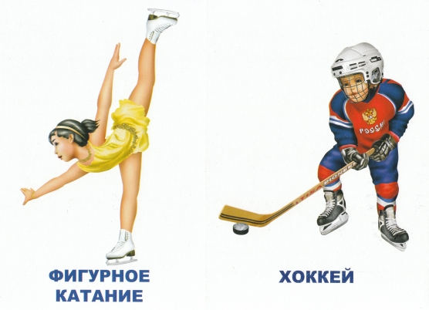[Ракетка](http://sport.wikimart.ru/individual/pingpong/racket/model/10616742?recommendedOfferId=60536193) нужна (теннисисту) .

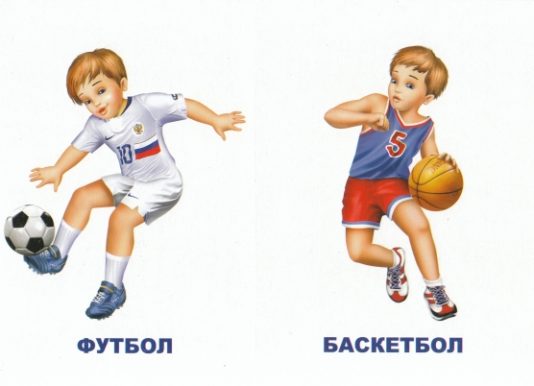

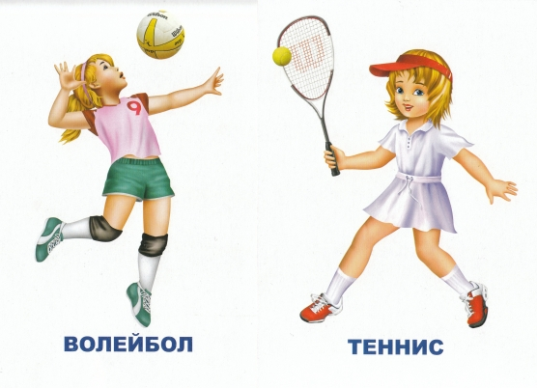

**«Кто больше скажет слов о мяче? »**

Цель. Расширять и активизировать словарный запас.

Оборудование. [Мяч](http://sport.wikimart.ru/fitness_sport/gymnastic_balls/model/2977108?recommendedOfferId=2617216).

                               Ход игры

Воспитатель, бросая мяч ребенку, задает вопрос. Ребенок, возвращая [мяч](http://sport.wikimart.ru/fitness_sport/gymnastic_balls/model/2977108?recommendedOfferId=2617216), называет слово-признак или слово-действие.

Например:

[Мяч](http://sport.wikimart.ru/fitness_sport/gymnastic_balls/model/2977108?recommendedOfferId=2617216), какой?. (Круглый, резиновый, упругий, красивый, большой, легкий, [детский, спортивный](http://kids.wikimart.ru/furniture/sport/model/27741231?recommendedOfferId=72534538), футбольный)

Что умеет делать мяч?. (Он умеет прыгать, скакать, кататься, плавать, летать)

**Пословицы и поговорки о здоровье и спорте.**

Закаляй свое тело с пользой для дела.

Холода не бойся, сам по пояс мойся.

Кто спортом занимается, тот силы набирается.

Солнце, воздух и вода помогают нам всегда.

Кто любит спорт, тот здоров и бодр.

Смекалка нужна, и закалка важна.

В здоровом теле здоровый дух.

Паруса да снасти у спортсмена во власти.

Смолоду закалишься, на весь век сгодишься.

Солнце, воздух и вода - наши верные друзья.

Начинай новую жизнь не с понедельника, а с утренней зарядки.

Крепок телом – богат и делом.

Со спортом не дружишь - не раз о том потужишь.

Пешком ходить — долго жить.

Отдай спорту время, а взамен получи здоровье.

**Использование игровых ситуаций в повседневной жизни в формировании понятий о здоровом образе жизни.**

**Здоровье** - это счастье! Это когда ты весел и все у тебя получается. Здоровье нужно всем - и детям, и взрослым, и даже животным. В формировании понятий о здоровом образе жизни.

- Что нужно делать, чтобы быть здоровым? Нужно хотеть и уметь заботиться о здоровье. Если не следить за своим здоровьем, можно его потерять.

Понятие о здоровом образе жизни включает в себя много аспектов.

Это**, во-первых, соблюдение режима дня.** В детском саду режим соблюдается, а вот дома не всегда. (беседа с детьми о режиме дома и в детском саду).

**Во-вторых, это культурно-гигиенические навыки.**

- Дети должны уметь правильно умываться.

-Для чего это надо делать? Чтобы быть чистым, хорошо выглядеть, чтобы было приятно, и кожа была здоровой, чтобы быть закаленным, чтобы смыть микробы.

(Для закрепления навыков используем художественное слово. Например, отрывки из сказки Чуковского "Мойдодыр" и т.п.

Мойся мыло! Не ленись!

Не выскальзывай, не злись!

Ты зачем опять упало?

Буду мыть тебя сначала!

**О микробах**:

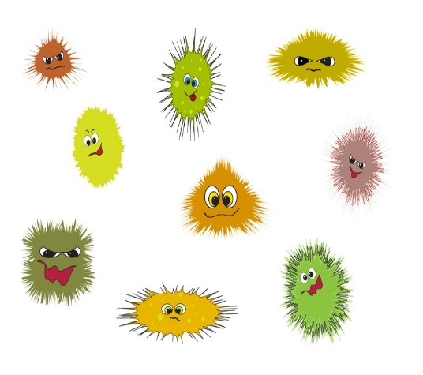Они очень маленькие и живые (рисунок).

Они попадают в организм и вызывают болезни.

Они живут на грязных руках.

Они боятся мыла.

**Микроб** - ужасно вредное животное,

Коварное и главное щекотное.

Такое вот животное в живот

Залезет - и спокойно там живет.

Залезет шалопай, и где захочется

Гуляет по больному и щекочется.

Он горд, что столько от него хлопот:

И насморк, и чихание, и пот.

Вы, дети, мыли руки перед ужином?

Ой, братец лис, ты выглядишь простуженным

Постой-ка, у тебя горячий лоб

Наверное, в тебе сидит микроб!

Вместе с детьми рассматриваем ситуации защиты от микробов и делайте **вывод**, который дети должны хорошо усвоить: **не есть и не пить на улице; всегда мыть руки с мылом, вернувшись с улицы, перед едой, после туалета.**

**-**Что мы делаем, чтобы защитить себя от микробов? (есть только мытые овощи и фрукты; когда чихаешь или кашляешь, закрывать рот и нос платком; есть только из чистой посуды).

- Посчитайте, сколько раз в день вы моете руки руки?

**В-третьих, это гимнастика, физзанятия, закаливание и подвижные игры.**

- Если человек будет заниматься спортом, он проживет дольше.

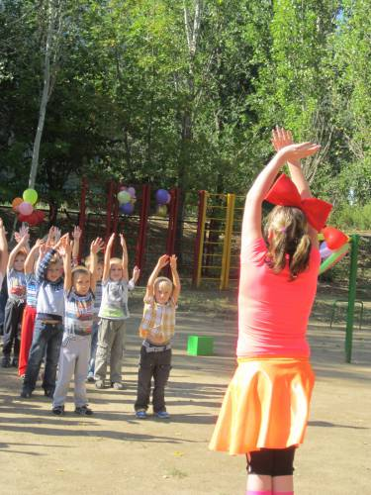- Почему так говорят: "Береги здоровье смолоду".

По утрам зарядку делай

Будешь сильным,

Будешь смелым.

Прогоню остатки сна

Одеяло в сторону,

Мне гимнастика нужна

Помогает здорово.

Чтобы нам не болеть

И не простужаться

Мы зарядкой с тобой

Будем заниматься.

- Полезно полоскать горло, обтираться полотенцем, , чаще играть в подвижные игры.

**В-четвертых, культура питания.**

- обыгрывание ситуации "В гости к Мишутке" и "Винни-Пух в гостях у Кролика",

- рассматривание и обсуждение картинок к играм: "Осторожно, вирус", "Будь здоров!"

**Отсюда вывод:**

**Нельзя**

- пробовать все подряд

- есть и пить на улице

- есть немытое

- есть грязными руками

- давать кусать

- гладить животных во время еды

- есть много сладкого.

**Нужно есть больше овощей и фруктов.** В них много витаминов А, В, С, Д.

- В каких продуктах они содержатся и для чего нужны.

Витамин А - морковь, рыба, сладкий перец, яйца, петрушка. Важно для зрения.

Витамин В - мясо, молоко, орехи, хлеб, курица, горох (для сердца).

Витамин С - цитрусовые, капуста, лук, редис, смородина (от простуды).

Витамин Д - солнце, рыбий жир (для косточек).

Для лучшего запоминания использовать художественное слово.

Никогда не унываю

И улыбка на лице,

Потому что принимаю

Витамины А, Б, С.

Очень важно спозаранку,

Есть за завтраком овсянку.

Черный хлеб полезен нам

И не только по утрам.

Помни истину простую

Лучше видит только тот,

Кто жует морковь сырую,

Или сок морковный пьёт.

От простуды и ангины помогают апельсины.

Ну, а лучше съесть лимон

Хоть и очень кислый он.

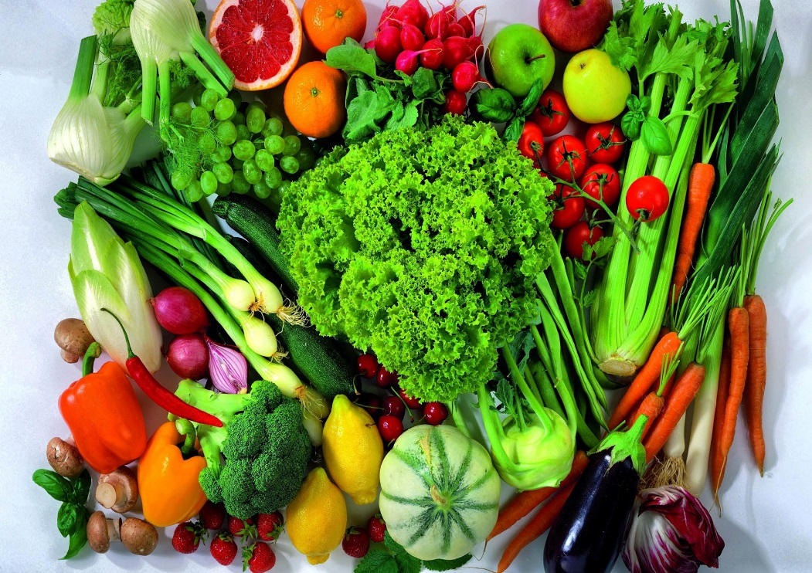

Конспект сюжетно-ролевой игры «Поликлиника».

Программное содержание: Расширить представления детей о профессиях врача, медицинской сестры. Прививать детям чувство благодарности к человеку за его труд.

Закрепить знания социальных отношений, обучение навыкам поведения в поликлинике.

Развивать игровой диалог, игровое взаимодействие. Активизировать и расширять словарный запас.

Словарная работа: Жаловаться, фонендоскоп, шпатель, регистратура, регистратор.

Предварительная работа: Чтение сказки К. И. Чуковского «Айболит»; беседа о работе врача, медсестры; сюжетно-ролевая игра «Больница».

Материал и оборудование: 1. Одежда: 3 халата, 3 шапочки (на детей) ;

2. Медицинские инструменты: шприцы, фонендоскоп, пузырьки, шпатель, вата, градусник, бинт.

3. Документация: Медицинские карты на каждого «больного». У каждого ребёнка-пациента надеты пейджики с геометрическими фигурами.

Ход игры:

Дети сидят в группе на стульчиках.

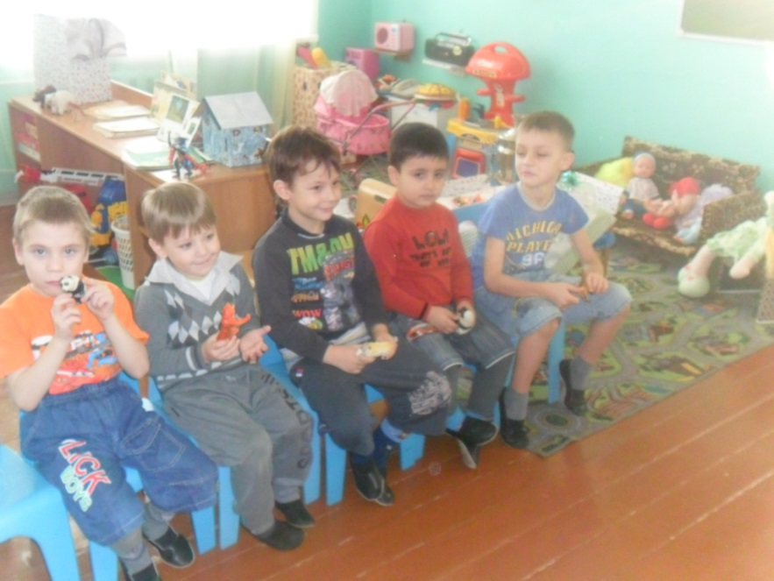«Ребята, сегодня мы с вами будем играть в интересную игру – «Поликлинику». Кто из вас был в поликлинике? Давайте с вами вспомним, что мы там видели? (врача, медсестру, делают укол)

А кто мне скажет, зачем люди приходят в поликлинику? Когда они приходят? (когда болеют, чтобы вылечиться) .

Мы приходим в поликлинику и говорим, что болит, а как это называется? (жаловаться). Правильно, врач спрашивает: «На что жалуешься? »

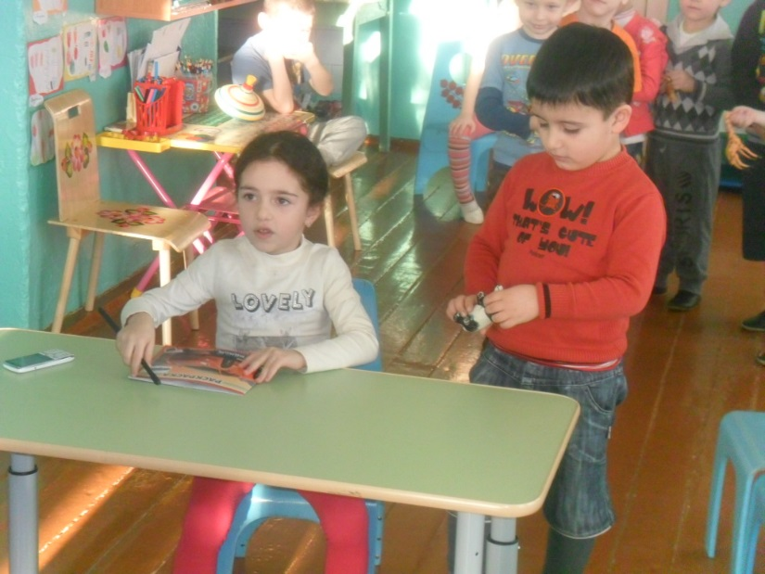Ребята, а когда мы приходим в поликлинику, то сразу идём к врачу? (нет, сначала надо взять медицинскую карточку). Правильно, для этого мы идём в регистратуру. Там сидит регистратор-медсестра, которая спрашивает вашу фамилию, имя, домашний адрес, и только тогда она выдаст вам вашу медицинскую карту. Ещё регистратор отвечает на телефонные звонки, ведь кто-то может вызвать врача на дом. Затем мы с медицинской картой заходим по очереди в кабинет врача.

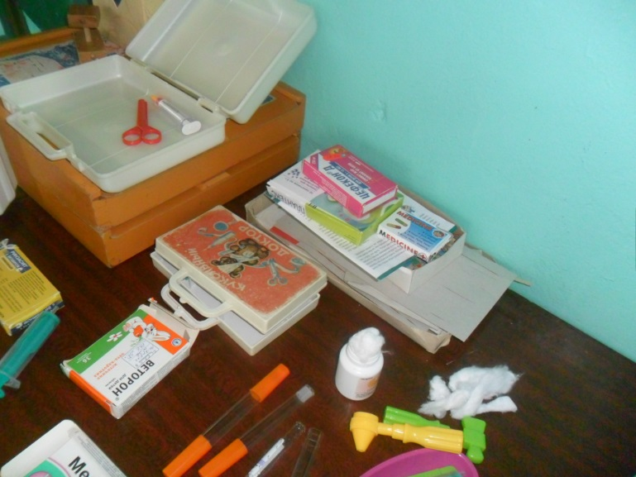Давайте с вами рассмотрим инструменты врача. Это инструмент – фонендоскоп. Что врач делает с этим инструментом? (слушает). Что он слушает? (спину, сердце, лёгкие). Правильно.

А это-шпатель (показываю). Что им делают? (смотрят горло) .

А это –неврологический молоток. (показываю). Что им делает врач? (стучит по коленке). Правильно, так врач проверяет рефлексы у больного.

Теперь мы рассмотрим инструменты медсестры. Вы их все знаете? »

Дети рассматривают инструменты: градусник, шприц, вата, бинт, витамины; называют, для чего они нужны, как ими пользоваться.

«Ну, а теперь я буду показывать вам инструмент. А вы мне расскажете, как он называется, что им делают и кому он нужен для работы.

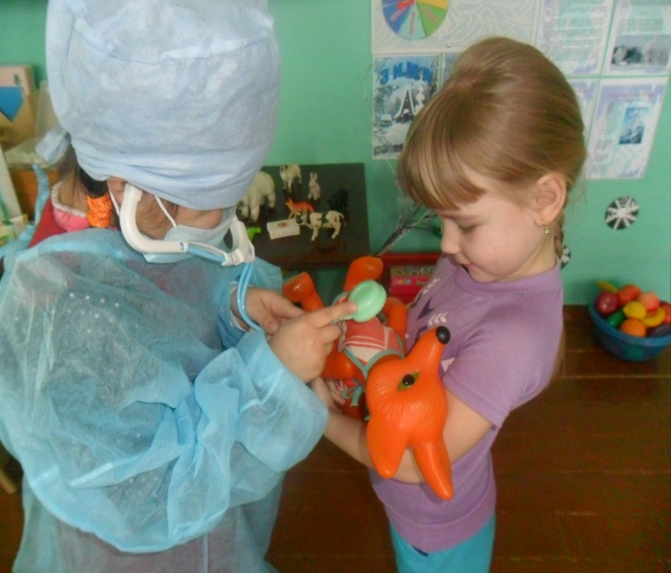Прежде чем начать нашу игру, надо распределить роли. Кто из вас хочет быть врачом? А медсестрой? А медрегистратором? Врачом в первый раз будет тот, кто из вас самый ответственный. У нас же с вами самая настоящая поликлиника. »

Выбор ролей. Дети занимают свои места.

«Начинаем приём»…

Дети поочереди подходят в регистратуру, называют свою фамилию, имя, адрес. Медрегистратор-ребёнок выдаёт карточки. (на карточках нарисованы такие же геометрические фигуры, как на пейджиках у детей-пациентов). Затем дети поочереди проходят к врачу.

Ребёнок-врач: «Здравствуйте, проходите, садитесь. Как ваша фамилия? Что у вас болит? »

Ребёной-больной: «У меня болит горло».

Врач: «Давайте вас посмотрим. Откройте рот, скажите «а-а-а». я посмотрю вас шпателем, не пугайтесь. Да, горлышко , красное. Пройдите к медсестре. Она вам померит температуру и даст лекарство».

Так по очереди дети проходят то к врачу, то к медсестре. Игра продолжается до последнего пациента-ребёнка.

Подведение итогов игры:

1. Понравилась ли игра?

2. Понравились ли детям врач? Медсестра? Медрегистратор? (да или нет, почему) .

3. Понравилось ли самому ребёнку быть в роли врача, медсестры, медрегистратора и больного?

«Ребята, вы в поликлинику пришли грустные, больные. А теперь врач вас подлечил и вы стали здоровыми, весёлыми. Озорными, какие были и до болезни»… .

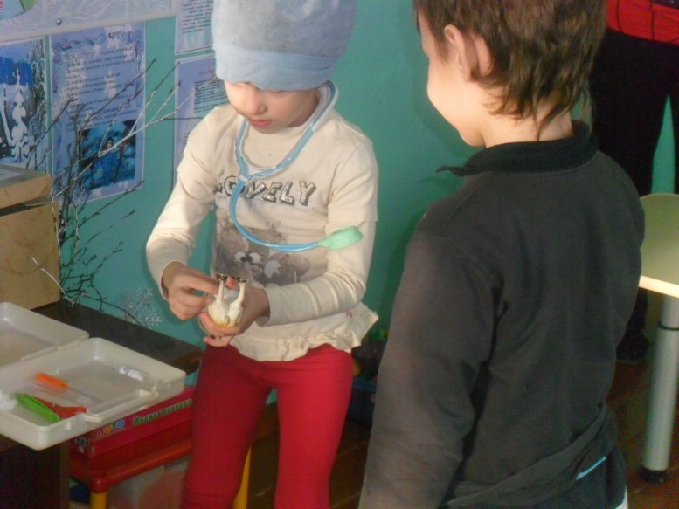Детям выдаются сладкие подарки.

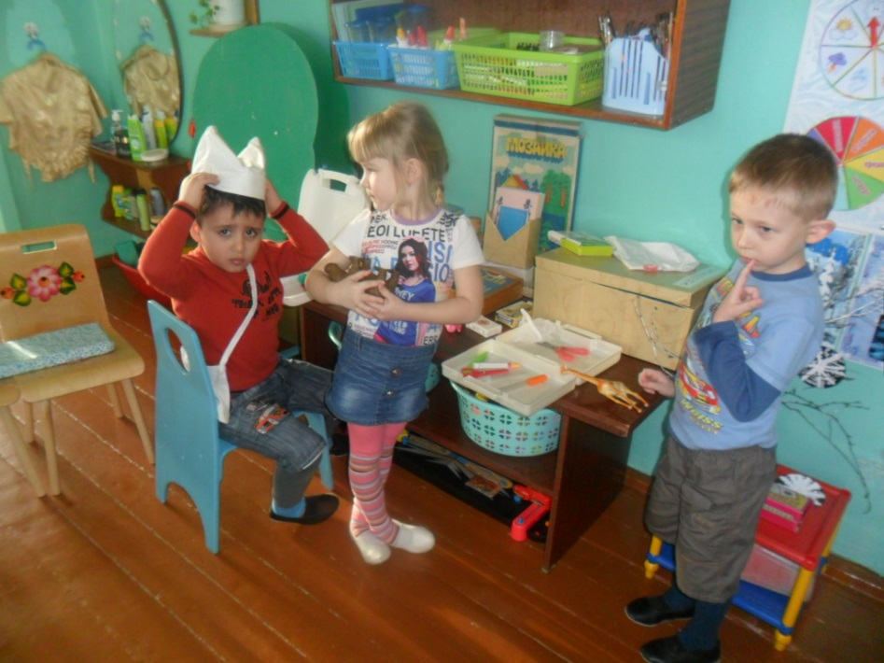

|  |  |  |  |  |  |  |  |  |  |  |  |  |  |  |  |
| --- | --- | --- | --- | --- | --- | --- | --- | --- | --- | --- | --- | --- | --- | --- | --- |
|  |  |  |  |  |  |  |  |  |  |  |  |  |  |  |  |

Анкета для родителей «О здоровье всерьез»

Ответьте, пожалуйста, на вопросы (нужное подчеркнуть)

1. Часто ли болеет Ваш ребенок! (да, нет)

2. Каковы причины болезней Вашего ребенка?

а) недостаточное физвоспитание в детском саду;

б) недостаточное физвоспитание в семье;

в) наследственность, предрасположенность.

3. На что необходимо обращать первостепенное внимание в семье и детском саду?

а) Соблюдение режима дня;

б) рациональное и калорийное питание;

в) полноценный сон;

г) достаточное пребывание на свежем воздухе;

д)здоровая гигиеническая среда;

е) благоприятная психологическая атмосфера;

ж) наличие спортивных площадок, физоборудования;

з) закаливающие мероприятия.

4. Какие закаливающие процедуры наиболее приемлемы для Вашего ребенка?

а) Облегченная одежда во время прогулки, в группе;

б) обливание ног водой контрастной температуры;

в) хождение босиком;

г) систематические проветривания помещения;

д) прогулки в любую погоду;

е) ежедневное полоскание горла водой комнатной тем­пературы;

5. Знаете ли Вы, как укреплять здоровье Вашего ребенка дома? (да, нет, частично)

6. Нужна ли Вам помощь детского сада? (да, нет, частично)

7. Хотите ли вы видеть своего ребенка здоровым?

Благодарим за сотрудничество!

**Комплекс гимнастики на каждый день**

**«Дни недели».**

|  |
| --- |
| **Понедельник.** В понедельник в детский сад Прискакали зайчики. (Прыжки на двух ногах) Полюбили крепко их Девочки и мальчики. (Обхватить себя руками) Пригласили их плясать Дружно ножки выставлять (По очереди выставляют вперёд ножки) Присядь вправо, (Поворот вправо с приседанием, посмотреть взглядом назад) Присядь влево, (Поворот вправо с приседанием, посмотреть взглядом назад) А затем кружись ты смело. (Покружиться) И ладошки у ребят, Словно листики шуршат. (Ладошки рук потереть друг об дружку).  **Вторник.**  К нам во вторник прилетал, Аист длинноногий, (Взмахи руками вверх, вниз) По болоту он шагал. (Ходьба на месте, высоко поднимая колени) Рыб, лягушек доставал, Наклонялся, выпрямлялся, (Наклоны вперёд, руки отвести назад) Вдаль смотрел на край болота (Посмотреть вдаль, приставив реку к голове, как козырёк) И на нос. Ой, где он? Вот он! (Посмотреть на выставленный вперёд палец, подвести его к носу, не отрывая взгляда от пальца) Аист полетел домой, (Взмахи руками вверх, вниз) Машем мы ему рукой. (Машут рукой или одновременно двумя)  **Среда.**  В среду слон к нам приходил, Топать ножками учил, (Ходьба на месте) И наклоны выполнять, (Наклоны вперёд) И на цыпочках стоять. (Поднимаемся на носочки) Мы покрутим головой, Словно хоботом с тобой. (Круговые повороты головой, взглядом смотрят: вверх,  вправо, вниз, влево и обратно) В прятки поиграем, Глазки закрываем. Раз, два, три, четыре, пять, Мы идём слона искать. Пять, четыре, три, два, один, Слон уходит в магазин. (Плотно закрыть глаза пальцами рук, досчитать до пяти и широко открыть глазки)  **Четверг**.  А в четверг к нам приходила Хитрая лисичка, (Ходьба на месте имитирует мягкие шаги лисицы) Показала хвостик рыжий, Такой мягкий и пушистый. (Повороты туловища вправо и влево, взглядом стараясь посмотреть как можно дальше назад)  Посидели, постояли, Притаились как лиса, (Приседания) Мышку в норке поискали. (Присели и пальчиками рук как бы разгребают землю) Вот такие чудеса! (Встать и развести руки в стороны, приподнимая плечи).   **Пятница.**  Мишка в пятницу пришёл, (Ходьба на месте имитирует шаги медведя) Он в лесу медок нашёл, (Руки как бы держат перед собой бочонок мёда, приседания с поворотом туловища вправо, влево)  На высокой ёлке, Где колкие иголки. ( Взгляд поднять вверх, вниз. Пальцы рук раздвинуты, как иголки)  Мы у пчёл медку попросим ,(Встряхнуть кисти рук) На дворе настала осень, (Потянуться) Скоро мишка ляжет спать, (Медленно приседают) Будет лапу он сосать. (Наклоны головы вправо, влево, руки под головой) Пчёлы дали мёду, Целую колоду. (Хлопают в ладоши и прыгают на двух ногах)  **Суббота.**  Мы в субботу пригласили (Взмахи руками к себе) Шустрых белок на обед. (Повороты туловища вправо, влево с приседанием) Щей капустных наварили, (Обе кисти рук сжаты вместе, круговые движения, обеих рук, туловище поворачивается вслед за руками) Наготовили котлет. (Ладошки лежащие одна на другой, меняются местами)  Белки в гости прискакали, (Прыжки на месте) Посмотрели на столы …(Глаза широко открыть и крепко их зажмурить) В лес обратно убежали (Бег на месте) За орешками они. (Постукивание кулаками друг об друга)  **Воскресенье.**  В воскресенье выходной, Мы идём гулять с тобой. (Ходьба на месте) Смотрим вправо (Поворот туловища вправо, посмотреть взглядом назад)  Смотрим влево, (Поворот туловища влево, посмотреть взглядом назад)  Ничего не узнаём. (Развести руки в стороны и удивиться) Вот забор, а за забором, (Руки вытянуты перед собой, кисти рук повёрнуты вертикально, пальцы раздвинуты как иголки). Ходит лая грозный пёс, (обе руки одновременно перевести справа налево, взгляд следит за руками) Вот корова замычала, “Му-у-у”, (Наклоны туловища вперёд) Заработал паровоз, “Ду-ду-ду-у”, (Имитация движущегося поезда на месте) А лошадка бьет копытцем, Предлагает прокатиться. (Руки на поясе, приподнимаем и опускаем правую, а затем левую ножки)  Мы на этой карусели, Прокатиться захотели. (Произвольные круговые движения руками). |